Pressemitteilung
AIE-KN41 – Edge Device mit NVDIA Orin NX

Kompakte Bauform trifft auf Industriequalität und KI Spitzenleistung

Industrielle Automatisierung, Smart-City Lösungen, Maschinenbau und die Automobilindustrie stehen vor komplexen Herausforderungen, die innovative und zuverlässige Technologien erfordern. Unsere KI Systeme bieten nicht nur eine platzsparende Lösung, sondern auch die nötige Rechenleistung und Effizienz, um diese Anforderungen zu erfüllen und zu übertreffen.
Spectra stellt das neue AIE-KN41 Edge Device vor, das NVIDIA‘s innovative Jetson Serie, kompakte Bauweise und herausragende KI-Performance in sich vereint. Das System basiert auf der leistungsstarken Orin NX Plattform und setzt neue Maßstäbe in Sachen Effizienz und Intelligenz direkt am Edge.
Die kleine Bauform und das sehr geringe Gewicht von gerade einmal 500g, machen es zu einem der kompaktesten Edge-KI-Systeme auf dem Markt. Damit wird es zum Kinderspiel, Edge Computing in vorhandene Systeme zu integrieren und in Umgebungen mit begrenztem Raum effektiv zu platzieren.
Mit einer beeindruckenden KI-Performance von 100 TOPS (Tera-Ops pro Sekunde) setzt das AIE-KN41 neue Standards im Bereich der Künstlichen Intelligenz. Diese Leistungsfähigkeit eröffnet vielfältige Möglichkeiten für Anwendungen wie maschinelles Lernen, Bildverarbeitung und mehr.
Das AIE-KN41 ist mit einer 6-Core-Arm-Cortex-A78AE-v8.2 CPU mit 2 MB L2 und 4 MB L3 Cache ausgestattet, die eine reibungslose Ausführung komplexer Aufgaben gewährleistet. Die Speicheroptionen von 16 GB 128-bit LPDDR5 mit einer Übertragungsrate von 102,4 GB/s bieten ausreichend Kapazität für datenintensive Anwendungen.
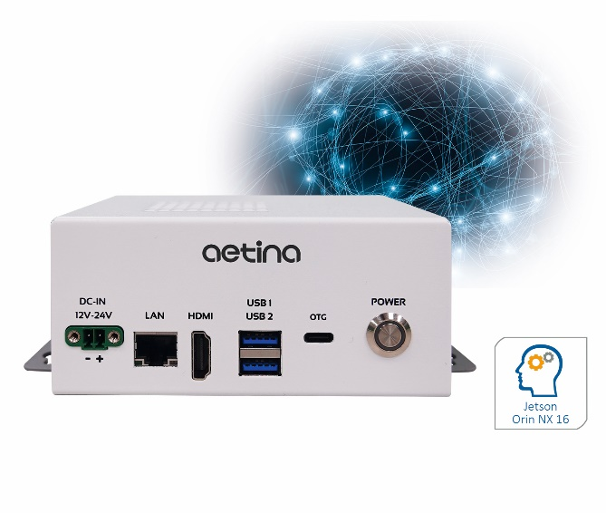
Mit seiner durchdachten Energieverwaltung bietet das Edge Device eine hohe Energieeffizienz. Bei einem Verbrauch von lediglich 7,6 W im Leerlauf und 40,25 W unter Volllast präsentiert sich das AIE-KN41 als umweltfreundliche Lösung.

Wörter: 250
Zeichen: 1870 (mit Leerzeichen)
Bild: Spectra_AIE-KN41-KI-Edge-Device-System.jpg

Ansprechpartner PR:
Jacqueline Nedialkov
Tel.: +49 (0) 7121 1432-132
E-Mail: jn@spectra.de

